Docker安装elasticsearch+head+kibana+ik分词器（在安装要严格注意版本的匹配，尽量保持版本号一致，否则会报错）

1.docker 创建es容器

docker run -di --name=tensquare_elasticsearch -p 9200:9200 -p 9300:9300 elasticsearch

（此时浏览器可以正常访问，但是应用程序远程访问报错，需要修改elasticsearch.yml配置文件，由于该文件在容器中，容器中没有vim，所以挂载到宿主机上进行修改）

退出容器进入根目录，执行

docker cp tensquare_elasticsearch:/usr/share/elasticsearch/config/elasticsearch.yml /usr/share/elasticsearch.yml (将es容器中的文件复制到宿主机目录下，前面是es的文件地址，后面指定宿主机复制的地址)

docker stop tensquare_elasticsearch

docker rm tensquare_elasticsearch

重新创建容器（为了挂载配置文件）

docker run ‐di ‐‐name=tensquare_elasticsearch ‐p 9200:9200 ‐p 9300:9300 ‐v

/usr/share/elasticsearch.yml:/usr/share/elasticsearch/config/elasticsearch

.yml elasticsearch（执行过该操作后，改宿主机中的配置文件即可）

修改配置文件，将transport.host前的#号删除，所有ip都可以访问，生产环境可以指定固定ip

这里注意，由于放开ip，意味着打开更多的文件以及虚拟内存，需要系统调优，如下操作

1. 修改/etc/security/limits.conf ，追加内容

* soft nofile 65536

* hard nofile 65536

2）修改/etc/sysctl.conf，追加内容

vm.max_map_count=655360

参数解释：nofile单个进程允许打开的最大文件个数，soft nofile是软限制，hard nofile是硬限制，vm 限制一个进程可以拥有的VMA（虚拟内存区域）数量

最后执行sysctl –p 使内核参数马上生效

重启虚拟机，到这里一切就都变的安详了

2.安装head

Elasticsearch-head搜索服务器的可视化插件  
第一步：搜索  
docker search elasticsearch-head  
第二步：下载  
docker pull mobz/elasticsearch-head:5  
第三步：创建并运行  
docker run -d –name=eshead -p 9100:9100 mobz/elasticsearch-head:5

第四步：测试  
浏览器输入：<http://ip:9100/>

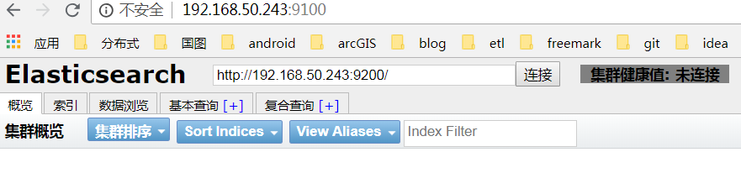

此时打开F12，发现报错



修改es配置文件

http.cors.enabled: true

http.cors.allow-origin: "*"

再次连接es

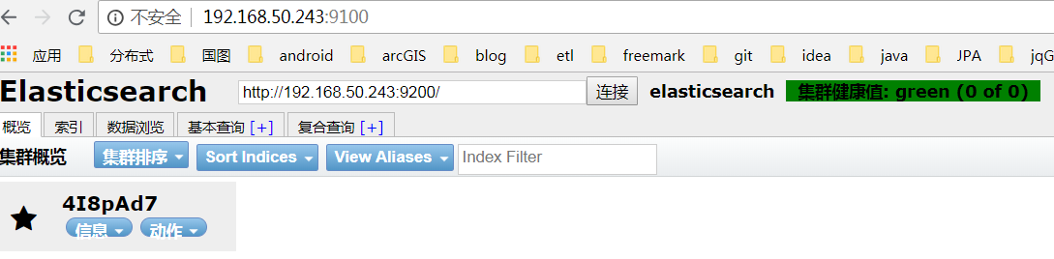

Bingo！

3.安装kibana

4.安装分词器

docker exec -it es /bin/bash

root@017ac94a0576:/usr/share/elasticsearch# ./bin/elasticsearch-plugin install <https://github.com/medcl/elasticsearch-analysis-ik/releases/download/v5.6.4/elasticsearch-analysis-ik-5.6.4.zip>

第二种方式，可以在win系统上下载好ik(https://github.com/medcl/elasticsearch-analysis-ik/releases)，然后传输到虚拟机，进入到ik所在目录

docker cp ik tensquare_es:/usr/share/elasticsearch/plugins/

装完后重启es容器，多执行几次docker ps，查看es容器是否启动正常，如果没有启动正常，执行如下操作

查看docker容器日志

docker logs -f -t --since="2019-03-01" --tail=50 tensquare_elasticsearch （日期，行数）

大多数是因为版本原因造成，以上操作重新再来一遍即可